沈阳化工大学
实 验 报 告
（2017/2018学年第二学期）

课程名称 | 数据库实践
实验名称 | 数据库的组合查询和统计查询实验
实验时间 | 2018 | 年 | 5 | 月 | 12 | 日
指导单位 | 计算机科学与技术学院
指导教师 | 张洋

学生姓名 | 张晓峰 | 学 号 | 1616050110
学院(系) | 计算机科学与技术 | 专 业 | 计算机科学与技术

实 验 报 告
实验名称 |  |  |  |  |  |  | 指导教师
实验学时 |  |  |  | 实验地点 |  | 8#411 | 实验时间
- 实验目的和要求
本实验的目的是使学生熟练掌握SQL Server Query Analyzer的使用方法，加深对SQL和Ｔ-SQL语言查询语句的理解。熟练掌握数据查询中分组、统计、计算和组合的操作方法。

二、实验环境(实验设备)
SQL Server2017
- 实验内容及步骤
本实验的主要内容是：
1)分组查询实验。该实验包括分组条件表达、选择条件表达的方法。
2)使用函数查询的实验。该实验包括统计函数和分组统计函数的使用方法。
3)组合查询实验。
4)计算和分组计算查询的实验。
实验方法：将查询需求用T-SQL语言表示；在SQL Server Query Analyzer的输入区中输入T-SQL查询语句；发布执行命令，并在结果区中查看查询结果；如果结果不正确，要进行修改，直到正确为止。
- 基本操作实验。
通过Enterpriser Manager，建立“图书借阅数据库”，并在库中中建立图书、读者和借阅３个表，其结构为：
图书（书号，类别，出版社，作者，书名，定价，出版年份）；
读者（编号，姓名，单位，性别，电话）：
借阅（书号，读者编号，借阅日期）
要求为属性选择合适的数据类型，定义每个表的主键，Allow Null（是否允许空值）等列级数据约柬。在Enterpriser Manager建立图书、读者和借阅３个表的表级约束：每个表的PrimaryKey（主键）约束；借阅表与图书表间、借阅表与读者表之间的ＦＯＲＥＩＧＮＫＥＹ（外码）约柬，要求按语义先确定外码约束表达式，再通过操作予以实现；实现读者性别只能是“男”或“女”的check（检查）约束。

create table 图书
(
书号 char(15) not null primary key,
类别 char(10) not null,
出版社 char(15) not null,
作者 char(10) not null,
书名 char(20) not null,
定价 int not null,
出版年份 int not null,
)

create table 读者
(
编号 char(15) not null primary key,
姓名 char(10) not null,
单位 char(20) not null,
性别 char(2) not null check (性别='男' or 性别='女'),
电话 char(11),
)

create table 借阅
(
书号 char(15) not null,
读者编号 char(15) not null,
借阅日期 char(8) not null,
primary key(书号,读者编号),
foreign key(书号) references 图书(书号),
foreign key(读者编号) references 读者(编号),
)

- 查询“机械工业出版社”的各类图书的平均定价；
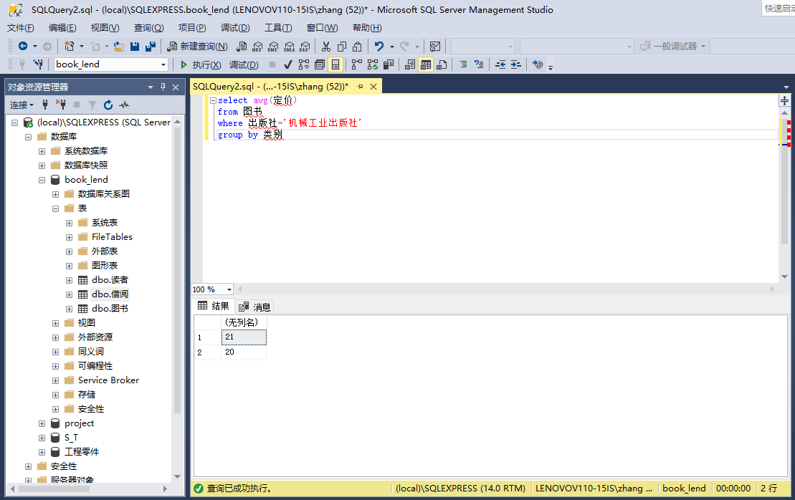
- 计算各出版社计算机类图书的全部册数和总价格。
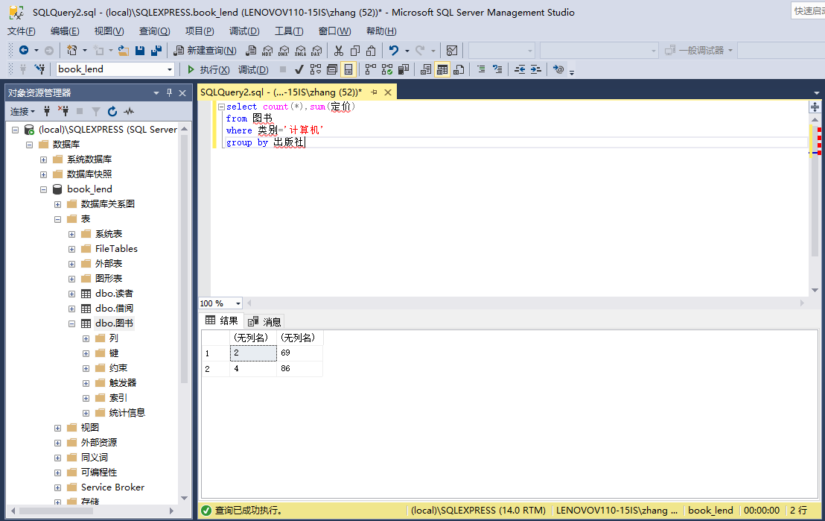
- 查询计算机类和机械工业出版社出版的图书.
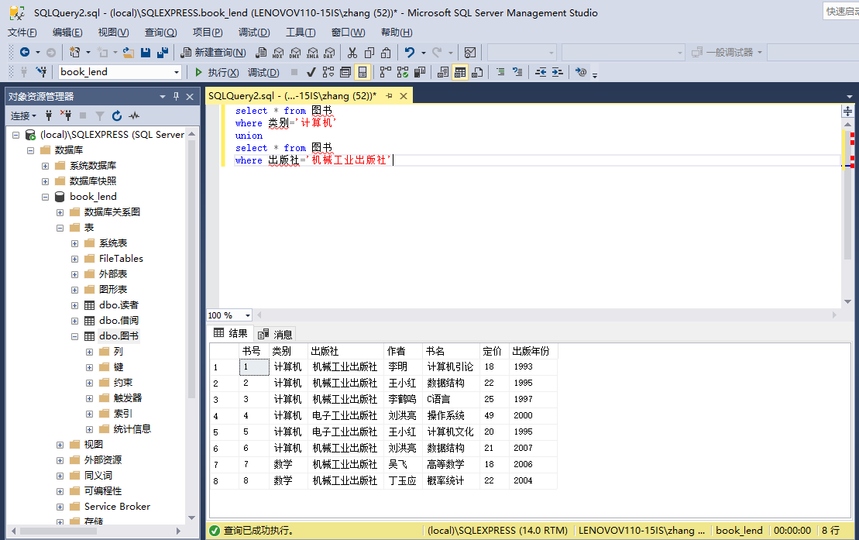
- 查询这样的图书类别：要求该类别中最高的图书定价不低于该类别的图书的平均定价的2倍
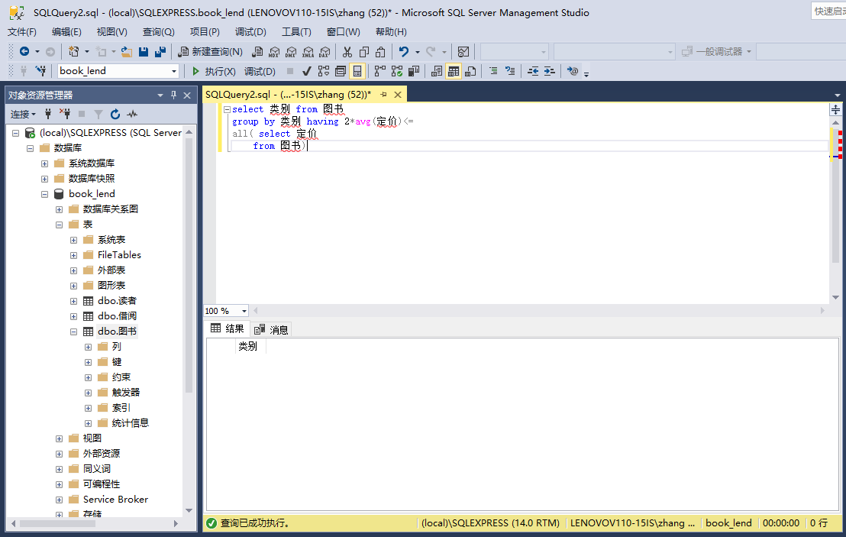
- 目前已借出多少册书；
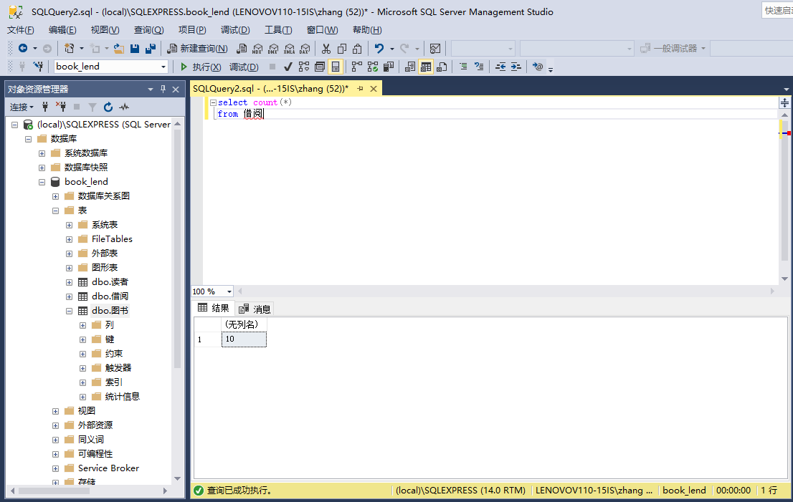
- 查询最近两年都未被借过的书
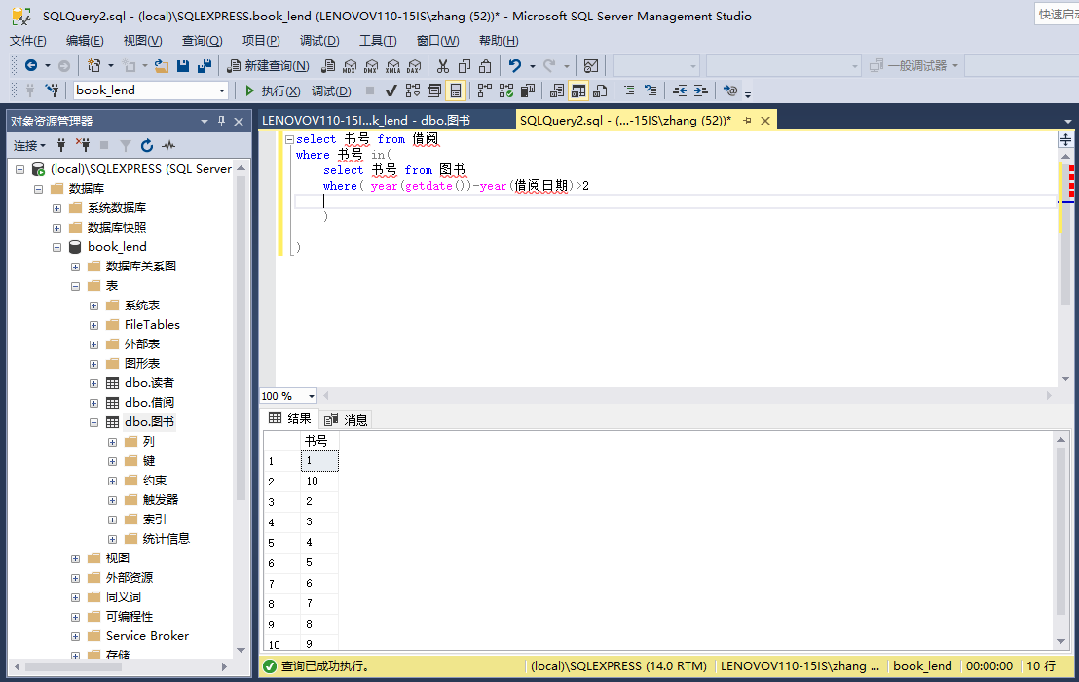
２．提高操作实验
- 求学生的总人数.
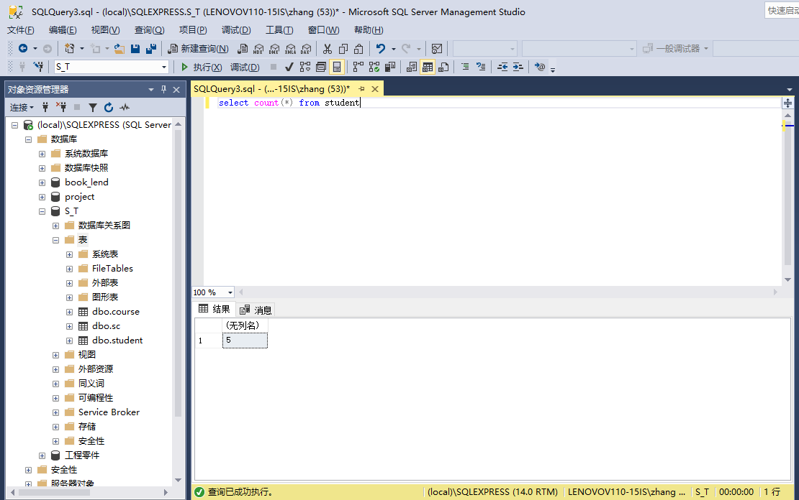
- 求选修课程的学生人数.
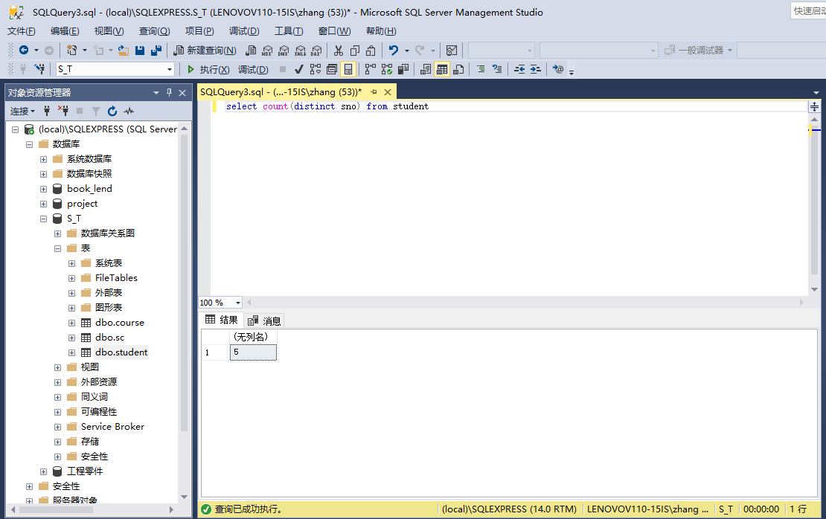
- 求课程和选修课程的人数.
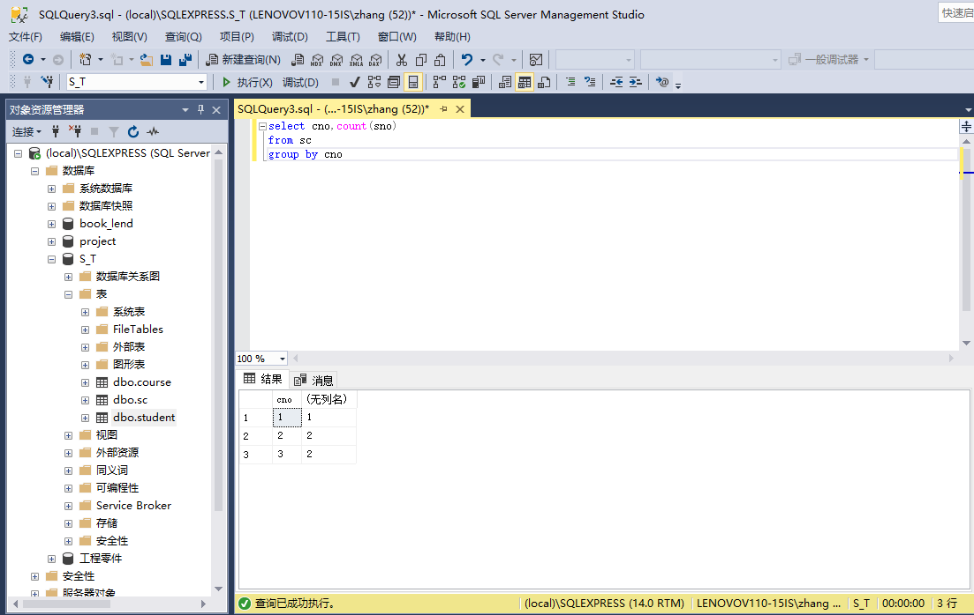
- 求选修课的学生学号
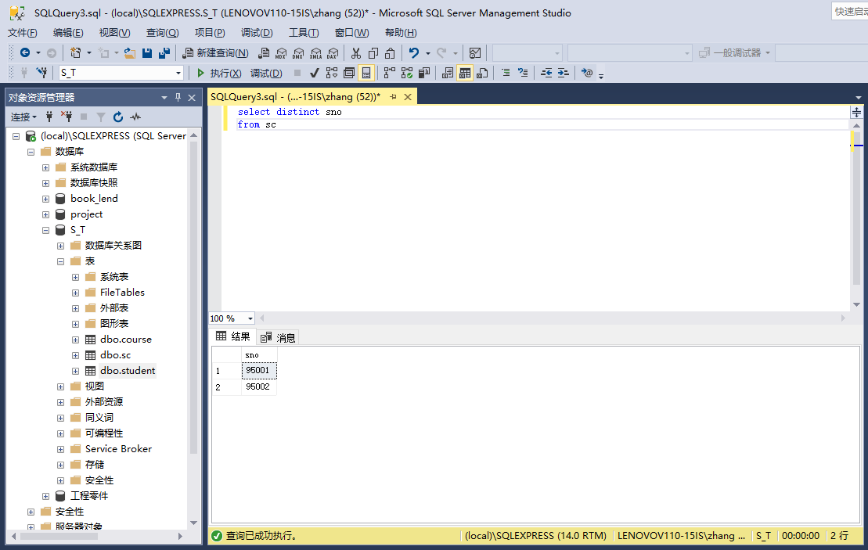
3选择操作实验。
按以下要求用Ｔ-SQL语句表示，并通过SQL Server Query Analyzer实现查询操作。
在工程—零件库中
- 把全部红色零件的颜色改为蓝色
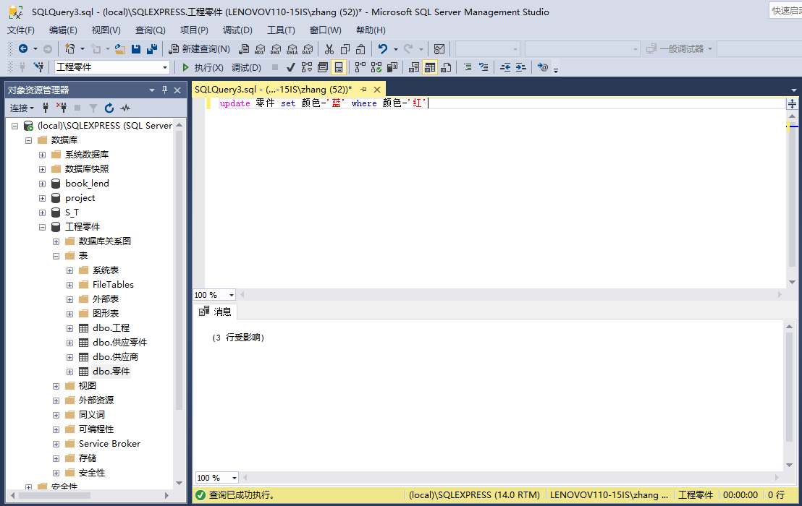
2将由供应商S5供给工程代码为J4的零件P6改为由S3供应由S3供应,并作其他必要修改.
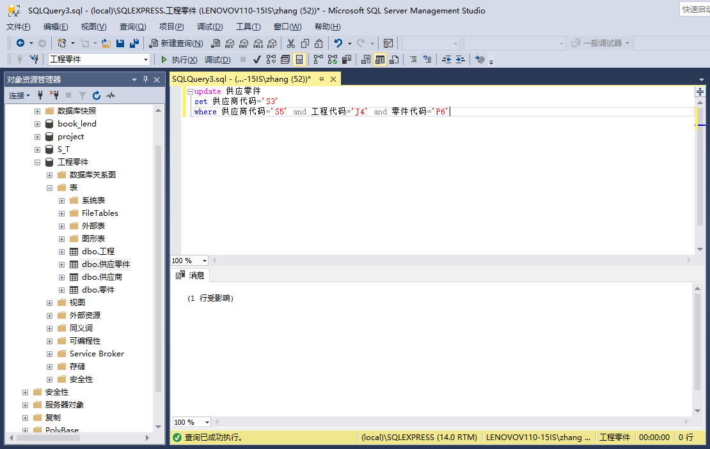

四、实验小结
写出实验过程中所遇到的问题和解决的办法，解决问题的过程中得到的经验和体会。
用企业管理器那个创建表是简单，但是建立关系，和约束条件比较麻烦，思路最清晰的还是用SQL语言，虽然写的多，但是每一步都不会错。

成 绩 |  |  | 批阅人 |  |  |  |  | 日 期

